TUẦN 33: CHỦ ĐỀ 2: THỦ CÔNG KĨ THUẬT
Bài 13: LÀM ĐÈN LỒNG (T3)

I. YÊU CẦU CẦN ĐẠT:
1. Năng lực đặc thù.
- Tính toán chi phí cho một đèn lồng đồ chơi tự làm.
- Giới thiệu được sản phẩm do mình làm và nhận xét được sản phẩm theo các tiêu chí đánh giá.
- Vận dụng kiến thức đã học vào thực tiễn qua việc sử dụng an toàn đèn lồng đồ chơi do mình làm ra.
2. Năng lực chung.
- Năng lực tự chủ, tự học: Tự lực làm được đồ chơi theo sự phân công, hướng dẫn và đúng thời gian quy định.
- Năng lực giải quyết vấn đề và sáng tạo: Hình thành được ý tưởng trang trí đèn lồng đồ chơi theo ý muốn hoặc tận dụng vật liệu tái chế để làm ra sản phẩm.
- Năng lực giao tiếp và hợp tác: Biết trao đổi, góp ý cùng bạn trong hoạt động nhóm.
3. Phẩm chất.
- Phẩm chất chăm chỉ: Có ý thức thực hành nghiêm túc, luôn cố gắng đạt kết quả tốt.
- Phẩm chất trách nhiệm: Có ý thức giữ gìn dụng cụ làm thủ công và ý thức tiết kiệm vật liệu làm đồ dùng học tập.
- Phẩm chất nhân ái: Đoàn kết giúp đỡ bạn trong hoạt động nhóm.
II. ĐỒ DÙNG DẠY HỌC
- Kế hoạch bài dạy, bài giảng Power point.
- SGK và các thiết bị, học liệu phục vụ cho tiết dạy.

III. HOẠT ĐỘNG DẠY HỌC
Hoạt động của giáo viên | Hoạt động của học sinh
1. Khởi động:
- Mục tiêu:
+ Tạo không khí vui vẻ, phấn khởi trước giờ học.
+ Thông qua khởi động, giáo viên dẫn dắt bài mới hấp dẫn để thu hút học sinh tập trung.
- Cách tiến hành:
- GV tổ chức trò chơi “Tôi cần, tôi cần”  + GV yêu cầu HS nêu các dụng cụ, vật liệu làm đèn lồng đồ chơi.  + GV có thể đặt thêm câu hỏi: Hãy nêu tác dụng của các dụng cụ, vật liệu đó? Cần số lượng thế nào?  - GV nhận xét, tuyên dương và dẫn dắt vào bài. |  |  | - HS tham gia chơi  - HS nêu  - HS trả lời
2. Hoạt động luyện tập.
- Mục tiêu:
+ Tính toán được chi phí cho một đèn lồng đồ chơi tự làm.
+ Giới thiệu được sản phẩm đèn lồng đồ chơi của mình làm và nhận xét được sản phẩm theo các tiêu chí đánh giá.
- Cách tiến hành:
Hoạt động 1: Tính phi làm đồ chơi (Làm việc nhóm 4)  - GV yêu cầu HS đọc yêu cầu bài.  - GV tổ chức cho các nhóm thảo luận và thống nhất cách tính chi phí đèn lồng đồ chơi tự làm dựa vào bảng sau.  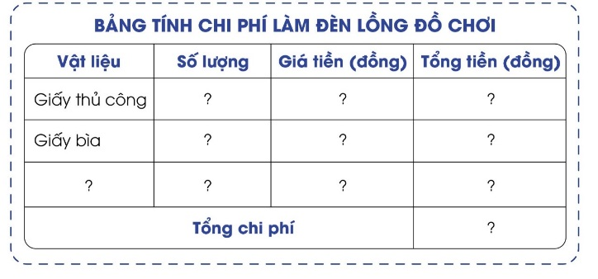  - GV yêu cầu HS chia sẻ cách tính chi phí của nhóm mình.  - GV nhận xét các nhóm có chi phí làm đồ chơi thấp nhất, biết tiết kiệm vật liệu nhất.  Hoạt động 2: Báo cáo và đánh giá sản phẩm đèn lồng đồ chơi.  - GV yêu cầu HS đọc yêu cầu bài.  - GV tổ chức cho HS trưng bày giới thiệu sản phẩm đèn lồng đồ chơi của mình.  - GV yêu cầu HS nhận xét sản phẩm của nhóm bạn dựa vào các tiêu chí trong phiếu đánh giá:  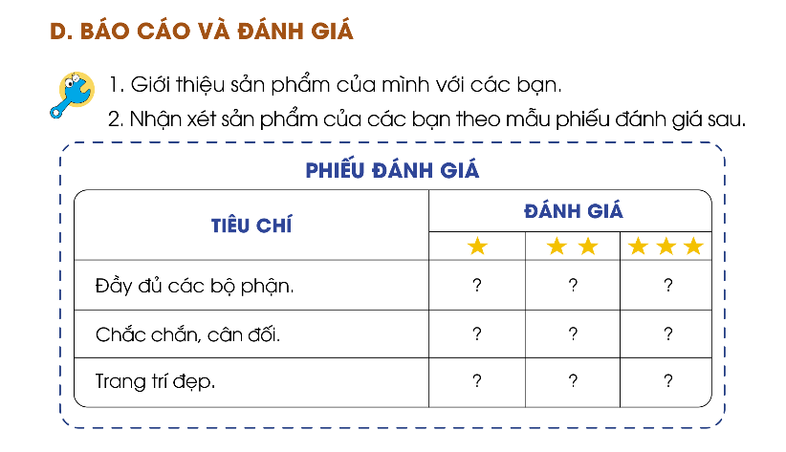  - GV nhận xét sản phẩm và thái độ làm việc của cả lớp. Tổng kết kết quả đánh giá sản phẩm đèn lồng đồ chơi của cả nhóm hoặc từng HS.  Tiêu chí đánh giá Mức độ * Mức độ ** Mức độ ***  Đầy đủ các bộ phận Còn thiếu 2 bộ phận. Còn thiếu một bộ phận. Đầy đủ và hoàn chỉnh các bộ phận.  Chắc chắn, cân đối Các bộ phận ghép với nhau còn lỏng lẻo. Tay cầm chưa chắc chắn. Thân đèn cân đối, tay cầm chắc chắn.  Trang trí đẹp Lựa chọn giấy màu có màu sắc chưa hài hoà. Có trang trí nhưng màu sắc chưa hài hoà. Lựa chọn giấy màu có màu sắc hài hoà, hình vẽ trang trí đẹp. |  | - 1 HS đọc yêu cầu bài  - Các nhóm tính chi phí làm ra một sản phẩm hoặc các sản phẩm của cùng một nhóm (tận dụng một số vật liệu)  - Đại diện một số nhóm trình bày.  - HS nhận xét, bổ sung.  - 1 HS đọc yêu cầu bài  - Đại diện nhóm giới thiệu sản phẩm đèn lồng đồ chơi.  - Các nhóm nhận xét theo các tiêu chí.  - HS lắng nghe.
3. Vận dụng trải nghiệm.
- Mục tiêu:
+ Sử dụng đúng cách và an toàn đèn lồng đồ chơi do mình làm ra.
+ Vận dụng kiến thức đã học vào thực tiễn. Qua đó phát triển năng lực công nghệ và năng lực thẩm mĩ.
+ Tạo không khí vui vẻ, hào hứng, lưu luyến sau khi học sinh bài học.
- Cách tiến hành:
- GV tổ chức cho HS tham gia chơi đồ chơi do mình làm ra và trưng bày sản phẩm sáng tạo và thời gian thích hợp  - GV nhận xét tuyên dương.  - Để phát triển khả năng sáng tạo của HS, GV hướng dẫn HS làm đèn lồng từ vật liệu tái chế.  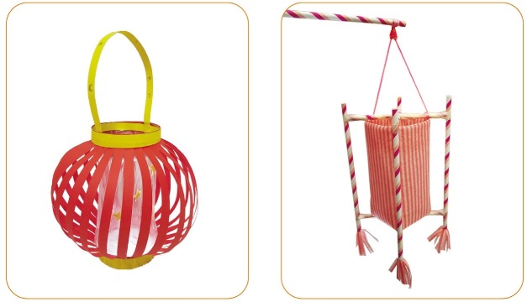  - Yêu cầu HS dọn dẹp vệ sinh lớp học, cất gọn dụng cụ và vật liệu để sử dụng cho lần sau, tiết kiệm chi phí.  - GV cung cấp thêm thông tin: Đèn lồng có thể được thắp sáng nhờ gắn thêm bộ phận phát sáng nhỏ (nếu hoặc đèn pin nhỏ). Ngày nay, có thể sử dụng đèn phát sáng bằng pin nhỏ gọn và an toàn để thắp sáng cho đèn lồng.  - Nhận xét sau tiết dạy.  - Dặn dò về nhà. |  | - Học sinh tham gia chơi.  - HS lắng nghe.  - HS có thể về nhà làm.  - HS lắng nghe.
IV. ĐIỀU CHỈNH SAU BÀI DẠY:
..............................................................................................................................
..............................................................................................................................
..............................................................................................................................

